**МИНИСТЕРСТВО ПРОСВЕЩЕНИЯ РОССИЙСКОЙ ФЕДЕРАЦИИ**

**‌****Департамент общего образования Томской области‌‌**

**‌****Управление образования Администрации ЗАТО Северск‌**​

**МБОУ СОШ № 84**

|  |  |  |
| --- | --- | --- |
| РАССМОТРЕНО  Руководитель  ШМО  __________________  Марьина Н. Ю.  Протокол 5  от «28» августа 2024 г. | СОГЛАСОВАНО  Заместитель директора по УВР  _______________________  Игловская Н. В.  Протокол № 5  от «28» августа 2024 г. | УТВЕРЖДЕНО  Директор МБОУ "СОШ № 84"  _____________________  Коппалова Л. Н.  Приказ № 57/1  от «28» августа 2024 г. |

‌

**РАБОЧАЯ ПРОГРАММА**

(ID ...)

**по внеурочной деятельности «Читательская грамотность»**

для обучающихся 8 «Г» класса

**Северск‌ 2024**

# Пояснительная записка

Рабочая программа курса ВУД «Читательская грамотность» для 8 класса

составлена в соответствии с Федеральным законом «Об образовании в Российской Федерации» от

29.12.2012 № 273-ФЗ (ред. от 12.05.2019 г.), требованиями Федерального государственного

образовательного стандарта основного общего образования, основной образовательной

программой среднего общего образовании.

Курс «Читательская грамотность» является необходимым дополнением к программам всех

учебных дисциплин, так как формирование навыков смыслового чтения является стратегической

линией школьного образования в целом.

**Актуальность курса** определена требованиями к образовательному результату,

заложенными в Федеральном государственном образовательном стандарте основного общего

образования (ФГОС ООО) на уровне сформированности метапредметного результата как запроса

личности и государства. В современном информационном обществе важно научить школьников

адекватно и критически воспринимать информацию, компетентно использовать её при реализации

своих целей. Современная школа призвана формировать функциональную грамотность,

понимаемую сегодня как способность человека максимально быстро адаптироваться во внешней

среде и активно в ней функционировать, реализовывать образовательные и жизненные запросы в

расширяющемся информационном пространстве.

Инструментальной основой работы с информацией и одновременно показателем

сформированности этого умения является чтение как универсальный способ действий

учащегося, который обеспечивает его способность к усвоению новых знаний и умений, в том

числе в процессе самостоятельной деятельности.

Чтение – это основной способ получения информации по всем учебным предметам,

поэтому от умения воспринимать, понимать, интерпретировать информацию, получаемую при

чтении, зависит успешность образовательного процесса в целом. Единицей информации является

текст, поэтому умение правильно работать с текстом относится к универсальным,

основополагающим и обоснованно является необходимым звеном в программе формирования

стратегии смыслового чтения.

В условиях ослабления интереса к чтению успешная реализация программы может

способствовать не только повышению этого интереса, но и формированию потребности

использовать чтение как средство познания мира и самого себя в этом мире. Обучение чтению и

пониманию прочитанного активизирует внимание, память, воображение, мышление, эмоции,

формирует и развивает эстетические чувства, волевые качества, навыки самоконтроля,

интеллектуальной самостоятельности.

Основы смыслового чтения и работы с текстовой информацией закладываются уже в

начальной школе, они должны закрепляться, развиваться и совершенствоваться в течение всех лет

обучения.

**Основная цель курса** «Читательской грамотность» создать условия для формирования

навыков проведения анализа текста, умения воспринимать, критически оценивать и

интерпретировать прочитанное, овладение обучающимися способами коммуникативного

взаимодействия в процессе решения поставленных задач, совершенствование речевой

деятельности.

**Задачи курса:**

– развивать в процессе чтения и осмысления текстов эстетические чувства, формировать духовно-

нравственные основы личности;

– вовлекать учащихся в активные формы деятельности, связанной с чтением, активизировать

потребность в чтении, в том числе досуговом;

– развивать интеллектуальную самостоятельность учащихся, формировать навыки самоконтроля в

процессе освоения способов деятельности;

– осваивать базовый понятийный аппарат, связанный с чтением как универсальным видом

деятельности (названия видов чтения) и инструментарий формирования видов целевого чтения

(просмотрового/поискового, ознакомительного,

изучающего/углублённого) в работе с книгой и текстом как единицей информации;

– учить использовать навыки чтения для поиска, извлечения, понимания, интерпретации и

рефлексивной оценки информации.

Обучающиеся учатся находить и извлекать информацию различного предметногосодержания из текстов, схем, рисунков, таблиц, диаграмм, представленных как на бумажных, так и

электронных носителях. Используются тексты различные по оформлению, стилистике, форме.

Информация представлена в различном контексте (семья, дом, друзья, природа, учеба, работа и

производство, общество и др.).

Основные виды деятельности обучающихся: самостоятельное чтение и обсуждение полученной

информации с помощью вопросов (беседа, дискуссия, диспут); выполнение

практических заданий; поиск и обсуждение материалов в сети Интернет; решение ситуационных и

практико-ориентированных задач.

Программа рассчитана на 34 часов в течение учебного года (1 раз в неделю).

**Планируемые результаты освоения курса**

*Предметные результаты*

Учащиеся получат возможность использовать навыки смыслового чтения на уроках

различных предметных областей, где есть необходимость работы с текстом для решения

учебно-познавательных и учебно-практических задач; обогатить, углубить знания, расширить

культурный кругозор.

*Личностные результаты*

В сфере личностных результатов приоритетное внимание уделяется формированию:

• основ гражданской идентичности личности (включая когнитивный, эмоционально-ценностный и

поведенческий компоненты); патриотизм, уважение к Отечеству, осознание

субъективной значимости использования русского языка;

• основ социальных компетенций (включая ценностно-смысловые установки и моральные нормы,

опыт социальных и межличностных отношений, правосознание);

• осознания значения семьи в жизни человека и общества, принятия ценности семейной жизни,

уважительного и заботливого отношения к членам своей семьи;

• развитого морального сознания и компетентности в решении моральных проблем на основе

личностного выбора;

• нравственных чувств и нравственного поведения, осознанного и ответственного отношения к

собственным поступкам;

• готовности и способности, обучающихся к саморазвитию и самообразованию на основе

мотивации к обучению и познанию;

• целостного мировоззрения, соответствующего современному уровню развития науки и

общественной практики, учитывающего социальное, культурное, языковое, духовное

многообразие современного мира;

• готовности и способности к осознанному выбору и построению дальнейшей индивидуальной

траектории образования на базе ориентировки в мире профессий и профессиональных

предпочтений, с учетом устойчивых познавательных интересов.

*Метапредметные результаты*

Познавательные УУД:

● Ориентироваться в учебниках (система обозначений, структура текста, рубрики, словарь,

содержание).

● Осуществлять поиск необходимой информации для выполнения учебных заданий, используя

справочные материалы учебника (под руководством учителя).

● Понимать информацию, представленную в виде текста, рисунков, схем.

● Сравнивать предметы, объекты: находить общее и различие.

● Группировать, классифицировать предметы, объекты на основе существенных признаков, по

заданным критериям.

Коммуникативные УУД:

● Соблюдать простейшие нормы речевого этикета: здороваться, прощаться, благодарить.

● Вступать в диалог (отвечать на вопросы, задавать вопросы, уточнять непонятное).

● Сотрудничать с товарищами при выполнении заданий в паре: устанавливать и соблюдать

очерёдность действий, корректно сообщать товарищу об ошибках.

● Участвовать в коллективном обсуждении учебной проблемы.

● Сотрудничать со сверстниками и взрослыми для реализации проектной деятельности.

Регулятивные УУД:

● Организовывать свое рабочее место под руководством учителя.

● Осуществлять контроль в форме сличения своей работы с заданным эталоном.● Вносить необходимые дополнения, исправления в свою работу, если она расходится с эталоном

(образцом).

● В сотрудничестве с учителем определять последовательность изучения материала, опираясь на

иллюстративный ряд «маршрутного листа».

Ученик научится:

● ориентироваться в содержании текста и понимать его целостный смысл: определять главную

тему, общую цель или назначение текста;

● выбирать из текста или придумывать заголовок, соотве6тствующий содержанию и общему

смыслу текста;

● формулировать тезис, выражающий общий смысл текста;

● предвосхищать содержание предметного плана текста по заголовку и с опорой на предыдущий

опыт;

● объяснять порядок частей (инструкций), содержащихся в тексте;

● сопоставлять основные текстовые и внетекстовые компоненты; обнаруживать соответствия

между частью текста и его общей идеей, сформулированной вопросом, объяснять назначение

карты, рисунка, пояснять части графика или таблицы и т. д.;

● находить в тексте требуемую информацию (пробегать текст глазами, определять

его основные элементы, сопоставлять формы выражения информации в запросе и в самом

тексте, устанавливать, являются ли они тождественными или синонимическими, находить

необходимую единицу информации в тексте);

● решать учебно-познавательные и учебно-практические задачи, требующие полного и

критического понимания текста: определять назначение разных видов текстов;

● ставить перед собой цель чтения, направляя внимание на полезную в данный момент

информацию;

● выделять главную и избыточную информацию;

● прогнозировать последовательность изложения идей текста;

● сопоставлять разные точки зрения и разные источники информации по заданной теме;

● выполнять смысловое свертывание выделенных фактов и мыслей;

● формировать на основе текста систему аргументов (доводов) для обоснования

определенной позиции; понимать душевное состояние персонажей текста, сопереживать им.

Ученик получит возможность научиться

● анализировать изменения своего эмоционального состояния в процессе чтения, получения и

переработки полученной информации и ее осмысления;

● выявлять имплицитную информацию текста на основе сопоставления иллюстративного

материала с информацией текста, анализа подтекста (использованных языковых средств и

структуры текста);

● критически относиться к рекламной информации;

● находить способы проверки противоречивой информации;

● определять достоверную информацию в случае наличия противоречивой или конфликтной

ситуации.

**Содержание курса**

Раздел «Работа с текстом: поиск информации и понимание прочитанного» - 7 ч

Определение основной темы и идеи текста. Учебный текст как источник информации.

Сопоставление содержания текстов официально-делового стиля. Деловые ситуации в текстах.

Работа с текстом: как применять информацию из текста в изменённой ситуации?

Восприятие на слух и понимание различных видов сообщений. Типология текстов.

Речевая ситуация. Функционально-стилевая дифференциация тестов (разговорный стиль,

художественный стиль, официально-деловой стиль, научный стиль). Языковые особенности

разных стилей речи. Жанр текста. Понимание текста с опорой на тип, стиль, жанр, структуру,

языковые средства текста. Осознанное чтение текстов с целью удовлетворения интереса,

приобретения читательского опыта, освоения и использования информации. Текст, тема текста,

основная мысль, идея. Авторская позиция. Вычленение из текста информации, конкретных

сведений, фактов, заданных в явном виде. Основные события, содержащиеся в тексте, их

последовательность. Развитие мысли в тексте. Способы связи предложений в тексте. Средства

связи предложений в тексте. Смысловые части текста, микротема, абзац, план текста. Простой,

сложный, тезисный план. Понимание информации, представленной в неявном виде.Упорядочивание информации по заданному основанию. Существенные признаки объектов,

описанных в тексте, их сравнение. Разные способы представления информации: словесно, в виде,

символа, таблицы, схемы, знака. Виды чтения: ознакомительное, изучающее, поисковое, выбор

вида чтения в соответствии с целью чтения. Источники информации: справочники, словари.

Использование формальных элементов текста (подзаголовки, сноски) для поиска нужной

информации.

Раздел «Типы текстов» - 6 ч

Типы текстов. Особенности построения текстов разных типов. Составление теста по

заданной структуре. Подробный и сжатый пересказ (устный и письменный) текстов разных типов

и стилей. Аргументы, подтверждающие вывод. Соотнесение фактов с общей идеей текста,

установление связей, не показанных в тексте напрямую. Типы текстов: текст-инструкция

(указания к выполнению работы, правила, уставы, законы), текст-объяснительная.

Раздел «Работа с текстом: преобразование и интерпретация информации» - 22 ч

Преобразование (дополнение) информации из сплошного текста в таблицу. Преобразование

информации из таблицы в связный текст. Преобразование информации,

полученной из схемы, в текстовую задачу. Составление схем с опорой на прочитанный текст.

Формирование списка используемой литературы и других информационных источников.

Определение последовательности выполнения действий, составление инструкции из 6-7 шагов (на

основе предложенного набора действий, включающего избыточные шаги). Создание собственных

письменных материалов на основе прочитанных текстов. Создание небольших собственных

письменных текстов по предложенной теме, представление одной и той же информации разными

способами, составление инструкции (алгоритма) к выполненному действию. Оценка содержания,

языковых особенностей и структуры текста. Выражение собственного мнения о прочитанном, его

аргументация. Достоверность и недостоверность информации в тексте, недостающая или

избыточная информация. Пути восполнения недостающей информации. Участие в учебном

диалоге при обсуждении прочитанного или прослушанного текста.

Соотнесение позиции автора текста с собственной точкой зрения. Сопоставление различных точек

зрения на информацию.

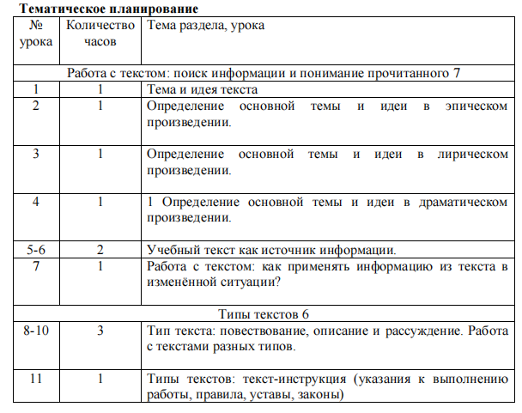

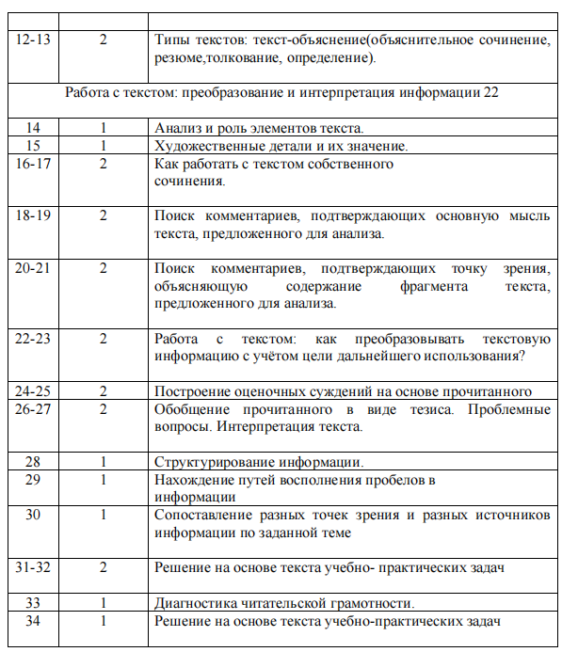

**Учебно-методическое и материально-техническое обеспечение учебного процесса**

**Интернет-ресурсы**

Федеральный портал «Российское образование» http://www.edu.ru

Служба русского языка, словари, справочная литература http://www.slovari.ru

Библиотека http://lib.ru

Интерактивные ЦОР http://fcior.edu.ru; http://school-collection.edu.ru

https://infourok.ru/tehnologii-formirovaniya-chitatelskoj-gramotnosti-obuchayushihsya-kak

Uslovie-dostizheniya-vysokogo-kachestva-obrazovaniya-5429709.html

s://prosv.ru/news/show/5747.html

**Учебно-методические материалы для учителя**

Банк заданий для формирования и оценки функциональной грамотности

обучающихся основной школы http://skiv.instrao.ru/bank-zadaniy/

Русский язык. Сборник задач по формированию читательской грамотности. 5-8

классы: учеб. пособие для общеобразоват. организаций/В.В. Федоров и др. – М.: Просвещение, 2020.

Русский язык. Сборник задач по формированию читательской грамотности. 8-11

классы: учеб. пособие для общеобразоват. организаций / С.Ю. Гончарук и др. – М.: Просвещение, 2019.

**Дополнительная литература**

Читательская грамотность. Сборник эталонных заданий. Выпуск 1. Учебное пособие

для общеобразовательных организаций. Г. С. Ковалёва и др. – М: Просвещение, 2020